实验任务：

3 python内置数据结构&算法性能分析

学校名称： | 湖北经济学院
班级名称：
学 号：
学生姓名：
实验日期：

1．实验目的
- 掌握python内置数据结构的基本方法；
- 掌握timeit模块的用法，并分析四种列表创建花费时间。
- 理解list操作、异序词检测的算法性能；。

2．实验内容

任务一：python列表的内置应用操作

1、回顾掌握：
方法名 | 用法 | 解释
append | alist.append(item) | 在列表末尾添加一个新元素
insert | alist.insert(i,item) | 在列表的第 个位置插入一个元素
pop | alist.pop() | 删除并返回列表中最后一个元素
pop | alist.pop(i) | 删除并返回列表中第 个位置的元素
sort | alist.sort() | 将列表元素排序
reverse | alist.reverse() | 将列表元素倒序排列
del | del alist[i] | 删除列表中第 个位置的元素
index | alist.index(item) | 返回item 第一次出现时的下标
count | alist.count(item) | 返回item 在列表中出现的次数
remove | alist.remove(item) | 从列表中移除第一次出现的item
a) 创建列表：A = 【0，1 ，2 ，3，4, 5, 6 ，7, 8, 9】
b) 练习下列函数，
A.append( ), insert( )函数，pop( )函数del( )等函数

2、任务提交要求
- 提交练习的代码和结果，请截图，并根据结果对代码进行简短注释。

3、参考答案及解析（略）

任务二：异序词检测1

1、任务内容

方案1：清点法 (教材P49页 代码2-6）

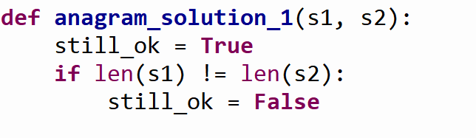
。。。。。。。

2、任务提交要求
提交异序词检测的运行的结果截图，放在下面,
（要求三个以上的案例，字符串长度>10。有异序词的例子，也有非异序词的例子）：

分析代码的时间复杂度：

提交任务的代码（可以截图）：

3、参考答案及解析（略）

任务三：异序词检测2

1、任务内容

方案4：计数比较法 (教材P50页 代码2-8）
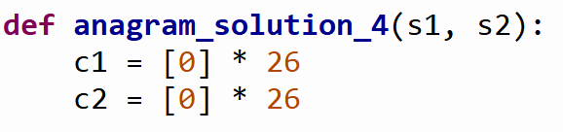
.............................................

2、任务提交要求
提交异序词检测的运行的结果截图，放在下面
（要求两个以上的案例，有异序词的例子。也有不是异序词的例子）：

分析代码的时间复杂度：

提交任务的代码（可以截图）：

3、参考答案及解析（略）

任务四：程序运行计时 (拓展选做)：

选做内容：利用time模块，或timeit模块，对任务二和三的两个程序，记录程序花费的时间，验证算法复杂度。

提交程序运行结果和代码的截图，分析运行时间。

4．实验心得体会
（不限篇幅，要求真实，可以写实验中遇到的问题，问题如何解决，或其他）

